**ΡΑΛΛΕΙΟ ΓΥΜΝΑΣΙΟ ΘΗΛΕΩΝ ΠΕΙΡΑΙΑ**

**ΧΗΜΕΙΑ Β΄ ΤΑΞΗΣ και ΒΙΟΛΟΓΙΑ Β΄ΤΑΞΗΣ (2019-2020)**

**ΚΑΘΗΓΗΤΡΙΑ : ΔΕΣΠΟΙΝΑ ΓΙΟΥΒΑΝΟΓΛΟΥ**

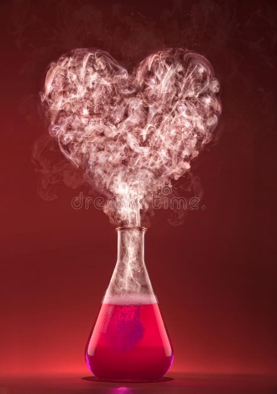  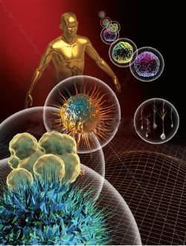

**Κορίτσια της Β’ Τάξης σας χαιρετώ και**

**Εύχομαι να είστε καλά με τις οικογένειές σας!**

**Μέσα από την ιστοσελίδα του σχολείου μας σας στέλνω προτάσεις και υλικό για να κάνετε μερικές επαναλήψεις και να ασχοληθείτε με διαδραστικές ασκήσεις και παιχνίδια μέσα από τους συνδέσμους που σας γράφω πιο κάτω. Το υλικό που σας στέλνω είναι ενδεικτικό και βοηθητικό. Επομένως δε χρειάζεται οι μαθήτριες να κάνουν όλες τις ασκήσεις – δραστηριότητες, ούτε να αποστείλουν τις εργασίες συμπληρωμένες και λυμένες. Αν έχετε απορίες ή χρειάζεστε διευκρινίσεις, μη διστάσετε να μου στείλετε τα μηνύματά σας στο** [**danseuse@sch.gr**](mailto:danseuse@sch.gr) ***βάζοντας ως θέμα στο e-mail σας το ονοματεπώνυμο και το τμήμα σας.***

**Α. Πολλές φορές στο μάθημα έχω αναφερθεί στο σύνδεσμο** [**http://photodentro.edu.gr/**](http://photodentro.edu.gr/) **χρησιμοποιείστε τον και επιλέγετε την Θεματική Περιοχή Χημεία.**

1. **Για εξάσκηση στο κεφάλαιο Στοιχεία και Χημικές Ενώσεις προτείνω την άσκηση:** [**http://photodentro.edu.gr/aggregator/lo/photodentro-lor-8521-10492**](http://photodentro.edu.gr/aggregator/lo/photodentro-lor-8521-10492)
2. **Για το κεφάλαιο Μείγματα Ομογενή και Ετερογενή :** [**http://photodentro.edu.gr/aggregator/lo/photodentro-lor-8521-6398**](http://photodentro.edu.gr/aggregator/lo/photodentro-lor-8521-6398)
3. **Για** **το κεφάλαιο που αφορά την περιεκτικότητα % w/w :** [**http://photodentro.edu.gr/aggregator/lo/photodentro-lor-8521-10503**](http://photodentro.edu.gr/aggregator/lo/photodentro-lor-8521-10503) **και** [**http://photodentro.edu.gr/aggregator/lo/photodentro-lor-8521-10497**](http://photodentro.edu.gr/aggregator/lo/photodentro-lor-8521-10497)
4. **Για το κεφάλαιο που αφορά την περιεκτικότητα % w/v :** [**http://photodentro.edu.gr/aggregator/lo/photodentro-lor-8521-10504**](http://photodentro.edu.gr/aggregator/lo/photodentro-lor-8521-10504)
5. **Για το κεφάλαιο που αφορά την περιεκτικότητα %v/v :** [**http://photodentro.edu.gr/aggregator/lo/photodentro-lor-8521-10792**](http://photodentro.edu.gr/aggregator/lo/photodentro-lor-8521-10792)

**Β. Με τον ίδιο σύνδεσμο** [**http://photodentro.edu.gr/**](http://photodentro.edu.gr/%20) **, μπορείτε να επιλέξετε την Θεματική Περιοχή Βιολογία.**

**1. Για τις κατηγορίες μικροοργανισμών και για τα βακτήρια** [**http://photodentro.edu.gr/aggregator/lo/photodentro-lor-8521-4920**](http://photodentro.edu.gr/aggregator/lo/photodentro-lor-8521-4920)

[**http://photodentro.edu.gr/aggregator/lo/photodentro-lor-8521-3107**](http://photodentro.edu.gr/aggregator/lo/photodentro-lor-8521-3107)

**2. Για τους τρόπους μετάδοσης ασθενειών, την είσοδο των μικροβίων στον οργανισμό**

**και την πρόληψη- αντιμετώπιση ασθενειών:**

[**http://photodentro.edu.gr/aggregator/lo/photodentro-lor-8521-5727**](http://photodentro.edu.gr/aggregator/lo/photodentro-lor-8521-5727)[**http://photodentro.edu.gr/aggregator/lo/photodentro-lor-8521-4884**](http://photodentro.edu.gr/aggregator/lo/photodentro-lor-8521-4884)

[**http://photodentro.edu.gr/aggregator/lo/photodentro-lor-8521-4921**](http://photodentro.edu.gr/aggregator/lo/photodentro-lor-8521-4921)

**3. Και μια άσκηση αξιολόγησης γνώσεων**

[**http://photodentro.edu.gr/aggregator/lo/photodentro-lor-8521-3112**](http://photodentro.edu.gr/aggregator/lo/photodentro-lor-8521-3112)

**Γ. Ένα πολύ καλό εκπαιδευτικό λογισμικό που μπορείτε να το αποθηκεύσετε σε ένα φάκελο στον υπολογιστή σας και να το χρησιμοποιήσετε για όλη την ύλη της Β΄ αλλά και της Γ΄ Γυμνασίου :** [**http://www.pi-schools.gr/software/gymnasio/ximeia_b_c/**](http://www.pi-schools.gr/software/gymnasio/ximeia_b_c/) **.**

**Αντίστοιχα για την Βιολογία της Β΄ αλλά και Γ΄ Γυμνασίου μπορείτε να αποθηκεύσετε ένα ακόμα εκπαιδευτικό λογισμικό :** [**http://www.pi-schools.gr/software/gymnasio/viologia/**](http://www.pi-schools.gr/software/gymnasio/viologia/)

**Η αποθήκευση των παραπάνω λογισμικών ( επειδή είναι σε συμπιεσμένη μορφή zip ) χρειάζεται πρώτα αποσυμπίεση και μετά αποθήκευση σε ένα φάκελο στον υπολογιστή σας. Μπορείτε να διαβάσετε τον τρόπο αναλυτικά στην πρώτη σελίδα που εμφανίζεται όταν μεταφερθείτε στον αντίστοιχο σύνδεσμο για κάθε ένα από τα λογισμικά.**

**ΚΑΛΗ ΕΡΓΑΣΙΑ ΚΑΙ …….. ΜΕΝΟΥΜΕ ΣΠΙΤΙ !!!!!**